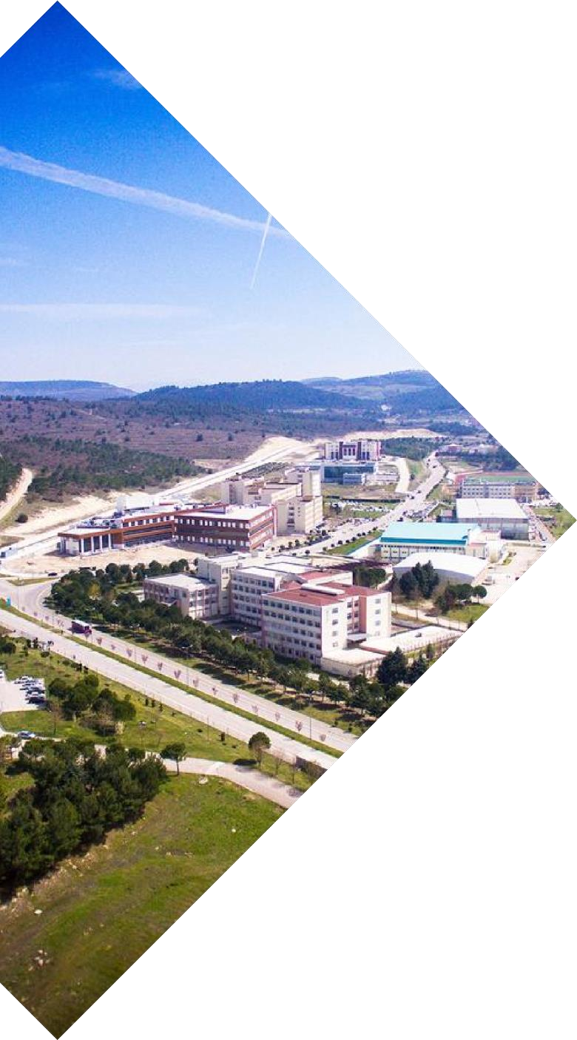


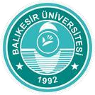



Balıkesir

Üniversitesi

AKTS – İŞ YÜKÜ ANKET DEĞERLENDİRME
RAPORU

GÜZEL SANATLAR
FAKÜLTESİ

GRAFİK SANATLAR BÖLÜMÜ

gsf@balikesir.edu.tr

Grafik Sanatlar Bölümü

2025
-
2026

1- Öğrenci İş Yükü Anketi Değerlendirme Raporu Bulguları
Bu çalışma, 2025–2026 Eğitim-Öğretim yılı Güz Yarıyılında Grafik Sanatlar Bölümü’nde yürütülen derslerin öğrenci iş yükü açısından değerlendirilmesi ve mevcut AKTS kredilerinin öğrenci deneyimiyle uyumunun incelenmesi amacıyla gerçekleştirilmiştir. Öğrenci merkezli eğitim yaklaşımı ve Bologna süreci ilkeleri doğrultusunda, derslere ilişkin iş yüklerinin gerçekçi, ölçülebilir ve sürdürülebilir bir biçimde planlanması hedeflenmiştir. Bu kapsamda derslerin teorik iş yükü hesaplamalarının, öğrencilerin fiili zaman kullanımlarıyla örtüşüp örtüşmediğinin belirlenmesi temel amaç olarak benimsenmiştir.
Değerlendirme sürecinde her bir dersin öğretim elemanı tarafından öğrencilere iş yükü anketleri uygulanmış; ders içi ve ders dışı tüm öğrenme etkinliklerine ayrılan haftalık süreler, anket sorularına verilen yanıtlar doğrultusunda nicel olarak hesaplanmıştır. Elde edilen veriler ders bazında toplanarak Anket Komisyonu’na iletilmiş, komisyon tarafından analiz edilerek öğrencilerin bildirdiği fiili iş yükleri mevcut AKTS kredilerine karşılık gelen teorik iş yükü değerleriyle karşılaştırılmıştır. Anket sonuçlarına göre AKTS iş yükü hesabı aşağıdaki formül kullanılarak hesaplanmıştır;
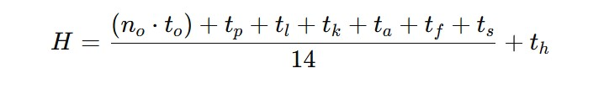

Bu sistematik veri toplama ve analiz süreci, bölümdeki kredilendirme uygulamalarının öğrenci deneyimine dayalı olarak izlenmesini sağlamakta; ders planlamalarının etkinliğini değerlendirmek ve gerekli durumlarda iyileştirme yapmak için kanıta dayalı bir temel oluşturmaktadır.

1. ÖĞRENCI İŞ YÜKÜ ANKETI DEĞERLENDIRME RAPORU BULGULARI
Öğrenci iş yükü değerlendirme anketlerinden elde edilen bulgular (Tablo 1), 2025-2026 Eğitim-Öğretim yılı Güz Yarıyılında Grafik Sanatlar Bölümü'nde yürütülen derslere ilişkin öğrenci deneyimlerini kapsamaktadır. Anket sonuçlarına göre, incelenen tüm derslerde öğrenciler tarafından bildirilen fiili haftalık iş yükünün, AKTS hesaplamalarına göre belirlenen teorik değerin önemli ölçüde uygun olduğu tespit edilmiştir. Bu durum, AKTS kredilendirme sistemi ile öğrencilerin dersler için harcadığı gerçek zaman arasında önemli ölçüde tutarlılık olduğunu göstermektedir. Bu bulgular, derslerin kredilendirme süreçlerinin ve ders planlarının, öğrenci deneyimine dayalı olarak gerçekleştiğini ortaya koymaktadır.

DERSİN ADI | DERS KODU | ANKET YANIT SAYISI | AKTS | OLMASI GEREKEN HAFTALİK İŞ YÜKÜ | SONUÇ
Mitoloji ve İkonografi | GRF1113 | 32 | 2 | 4.29 | Uyumlu
Moda Fotoğrafçılığı | GRF4157 | 14 | 4 | 8.57 | Uyumlu
Reklam Fotoğrafçılığı | GRF3323 | 28 | 4 | 8.57 | Uyumlu
Üç Boyutlu Görselleştirme | GRF4193 | 43 | 4 | 8.57 | Uyumlu
Temel Fotoğrafçılık | GRF2307 | 29 | 4 | 8.57 | Uyumlu
Masaüstü Yayıncılık | GRF2413 | 15 | 5 | 10.71 | Uyumlu
Masaüstü Yayıncılık | GRF2413 | 9 | 5 | 10.71 | Uyumlu
Kültür Tarihi | GRF1109 | 39 | 2 | 4.29 | Uyumlu
Genel Sanat Tarihi I | GRF1111 | 40 | 2 | 4.29 | Uyumlu
Hareketli Grafik Tasarım I | GRF3329 | 31 | 4 | 8.57 | Uyumlu
Afiş Sanatı | GRF3405 | 33 | 6 | 12.86 | Uyumlu
Desen I | GRF1103 | 15 | 4 | 8.57 | Uyumlu
İllüstrasyona Giriş | GRF2105 | 33 | 5 | 10.71 | Uyumlu
Japon Çizgi Romanı Manga | GRF3331 | 23 | 4 | 8.57 | Uyumlu
Grafik Tasarıma Giriş I | GRF1115 | 11 | 5 | 10.71 | Uyumlu
Tipografi I | GRF2101 | 33 | 5 | 10.71 | Uyumlu
Grafik Sanatlar Tarihi | GRF2109 | 11 | 3 | 6.43 | Uyumlu
Ambalaj Tasarımı | GRF3407 | 15 | 7 | 15.0 | Uyumlu
Mezuniyet Projesi I | GRF4101 | 25 | 9 | 19.29 | Uyumlu
Oyun Grafiği Tasarımı | GRF4121 | 21 | 4 | 8.57 | Uyumlu
Portfolyo Tasarımı | GRF4103 | 47 | 5 | 10.71 | Uyumlu
Reklam Tasarımı | GRF2111 | 26 | 4 | 8.57 | Uyumlu
Sosyal Medya Yönetimi | GRF4165 | 17 | 4 | 8.57 | Uyumlu
Tasarımda Yapay Zeka Uygulamaları | GRF2303 | 8 | 4 | 8.57 | Uyumlu
Temel Sanat Eğitimi I | GRF1101 | 19 | 9 | 19.29 | Uyumlu

2- Genel Değerlendirme
2025-2026 Eğitim-Öğretim Yılı Güz Yarıyılı kapsamında Grafik Sanatlar Bölümü müfredatında yer alan derslerin öğrenci iş yükü analizleri, ders bazlı AKTS Öğrenci İş Yükü Anketleri vasıtasıyla gerçekleştirilmiştir. İlgili dersleri yürüten öğretim elemanları denetiminde toplanan anket verileri; ödev, proje süreçleri, atölye/laboratuvar faaliyetleri, sunum hazırlıkları, sınav çalışmaları ve haftalık bireysel etüt sürelerini kapsayacak şekilde saat bazında tasnif edilmiştir. Bu veriler ışığında hesaplanan dönemsel toplam iş yükü, 14 haftalık akademik takvime oranlanarak haftalık ortalama fiili iş yükü değerlerine ulaşılmıştır. Elde edilen bu fiili veriler, derslerin mevcut AKTS kredilerinin öngördüğü teorik iş yükü ile kıyaslanarak aradaki tutarlılık düzeyi analiz edilmiştir.
Yapılan analizler sonucunda, Grafik Sanatlar Bölümü’ndeki tüm derslerde öğrencilerin beyan ettiği fiili çalışma sürelerinin, AKTS kredilerince tayin edilen öngörülen iş yükü ile tam bir uyum içinde olduğu tespit edilmiştir. İncelemeye tabi tutulan derslerin tamamında “uyumlu” sonucuna ulaşılması, kredilendirme sisteminin farazi değil, doğrudan öğrenci deneyimine ve gerçek verilere dayalı olarak yapılandırıldığını kanıtlamaktadır. Gerek teorik derslerdeki dengeli dağılım, gerekse uygulama ağırlıklı derslerde öğrenci beyanları ile AKTS değerlerinin örtüşmesi, bölüm genelindeki iş yükü planlamasının pedagojik normlara uygunluğunu ve dengesini doğrulamaktadır.
Buna ek olarak, farklı sınıf seviyeleri ve ders kategorilerinde (teorik, uygulamalı, proje vb.) gözlemlenen bu istikrarlı uyum; bölümdeki AKTS belirleme ve ders planlama süreçlerinin sistematik, şeffaf ve kanıta dayalı bir metodoloji ile yürütüldüğünü göstermektedir. Bu bulgular, öğrenci merkezli eğitim modelinin başarıyla hayata geçirildiğine ve mevcut kredilendirme mimarisinin sürdürülebilir kalite güvencesi standartları açısından işlevsel niteliğini koruduğuna işaret etmektedir.

3- Genel İyileştirme Çalışmaları
2025-2026 Eğitim-Öğretim Yılı Güz Yarıyılında Grafik Sanatlar Bölümü bünyesinde yürütülen derslere dair yapılan iş yükü analizleri, derslere tanımlanan AKTS kredileri ile öğrencilerin sarf ettikleri fiili efor arasında sistematik bir tutarlılık bulunduğunu ortaya koymuştur. Anket tabanlı veriler ışığında hesaplanan haftalık ortalama çalışma sürelerinin, teorik olarak öngörülen iş yükü ile birebir örtüşmesi; mevcut kredilendirme mimarisinin afaki varsayımlara değil, doğrudan öğrenci deneyimine ve gerçekçi parametrelere dayandığını kanıtlamaktadır.

Ders kategorileri özelinde yapılan incelemelerde; atölye, uygulama ve sanatsal üretime dayalı derslerin yoğun çalışma gerektiren doğasının AKTS değerlerinde isabetli bir şekilde karşılık bulduğu tespit edilmiştir. Benzer şekilde, teorik içerikli derslerde de iş yükünün dengeli ve yönetilebilir bir seviyede tutulduğu görülmüştür. Bu bulgular, bölüm genelindeki ders içerikleri, hedeflenen öğrenme çıktıları ve iş yükü dağılımı arasında pedagojik açıdan sağlam bir zemin ve akademik bir uyum olduğunu göstermektedir. Ayrıca, öğretim elemanlarının veri toplama sürecindeki etkin rolü ve Anket Komisyonu’nun yürüttüğü titiz analiz süreçleri, kalite güvencesi kapsamındaki izleme mekanizmalarının katılımcı ve sistematik bir yapıda işlediğini doğrulamaktadır.

Netice itibarıyla, Grafik Sanatlar Bölümü derslerinin mevcut AKTS yapılandırmasının, öğrencilerin gerçek öğrenme süreçlerini doğru yansıttığı ve bu yapının geçerliliğini koruduğu sonucuna varılmıştır. Sistemin başarısının sürdürülebilir kılınması adına, mevcut yapının korunması uygun görülmekle birlikte; iş yükü dengesindeki olası sapmaların anlık tespiti için bu tür değerlendirmelerin her yarıyıl periyodik olarak yinelenmesi ve veriye dayalı iyileştirme kültürünün devam ettirilmesi önerilmektedir.

Her bir ders için öğrencilerin anket yanıtlarında bildirdiği ödev, proje, uygulama, sınav hazırlığı ve haftalık bireysel çalışma süreleri saat cinsinden toplanmış; dönemlik toplam iş yükü 14 haftaya bölünerek haftalık iş yükü hesaplanmış ve elde edilen toplam saat değeri 30’a bölünerek dersin AKTS karşılığı belirlenmiştir. Formülde geçen kısaltmaların açıklamaları ve ilgili formüller; 